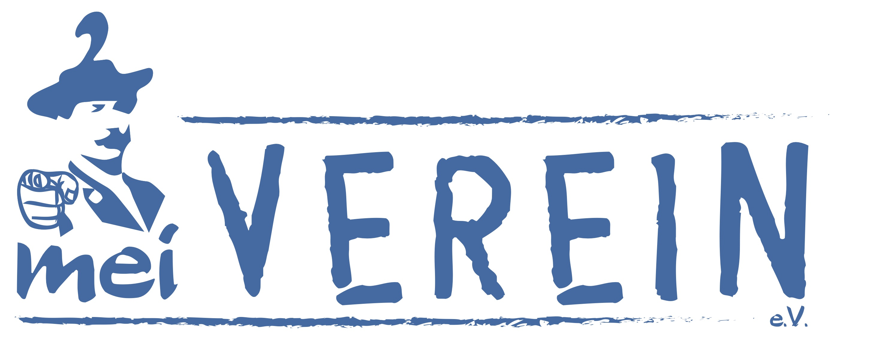
Pressemitteilung Stand.2020
Liebe Medienvertreter, wir freuen uns über Veröffentlichung:
meiWEIHNACHTSPLATTN – Vol. 1 (solange der Vorrat reicht)
mit Monika Gruber, DeSchoWieda, Roland Hefter und vielen mehr
„Bayerische Musik für den guten Zweck der Förderung von
Mundart und Kultur in Bayern“

2019 trafen sich Monika Gruber und Moderator Bernhard „Fleischi“ Fleischmann zum ersten Mal bei Max Kronseder im Studio. Sie beschlossen zusammen mit weiteren Künstlern und Freunden aus der bayerischen Kultur- und Medienlandschaft einen gemeinnützigen Verein zu gründen, der sich mit gezielten Projekten und Synergieeffekten um die Förderung von Mundart und Kultur in Bayern kümmern soll: meiVEREIN e.V.
Als erstes Projekt wurde eine bayerische Weihnachts-CD produziert, um Geld u.a. für den Aufbau einer gemeinsamen Musik- und Medienplattform zu sammeln.
„Es gibt so viele bayrische Künstler und unentdeckte neue Gruppen, die in ihrer Muttersprache singen, rappen und Blasmusik spielen, traditionelle Instrumente mit Popmusik verbinden, oder Volksmusik neu entdecken und erlebbar machen. Künstler, die aber oft aufgrund des Dialekts in unseren Augen in den öffentlich-rechtlichen und privaten Medien zu wenig Chance erhalten, bekannt zu werden. Aktuell spielt fast kein Radiosender neue bayerische Musik und es gibt keine landeseigenen Charts. Das wollen wir ändern. Ö3 macht es mit den Austro-Charts vor, wie es geht.“ sagt Max Kronseder, Sänger der Band DeSchoWieda, 2. Vorstand von meiVEREIN und Produzent der Weihnachts-CD. Ein gemeinsamer YouTube Kanal namens „meiTV“ ist bereits im Aufbau. „Bündeln wir hier alle Fangruppen, haben wir zusammen eine riesen Reichweite“, ist Kronseder überzeugt und kündigt an „In naher Zukunft soll es auch eine eigene App geben. Das schaffen wir nur gemeinsam.“

Der „gute Zweck“ sind also alle Kulturschaffenden in Bayern, die sich dem Dialekt verschrieben haben, ihn pflegen und erhalten wollen. Der Reinerlös der CD nach Vertriebskosten wandert mit Unterstützung der alpha Tonträger GmbH als Fördergeld direkt auf das Vereinskonto. Sobald es wieder möglich ist, soll auch ein erstes eigenes Festival mit jungen Bands und Volksmusikgruppen veranstaltet werden, welches in der Zukunftsvision in allen Regierungsbezirken einmal pro Jahr zusammen mit Partnern stattfinden soll.
„Gemeinsam wollen wir die bayerische Identität, das Heimatgefühl und KünstlerInnen und MusikerInnen aus allen sieben Regierungsbezirken noch stärker in Bayern und auch über die Grenzen hinaus präsentieren.“ So heißt es auf der Vereins-Homepage.
Es kann jeder Mitglied werden, der die bayerische Musik und Kultur fördern möchte.
Vereinsprojekte können mit nur 1 EUR pro Monat als Mitgliedsbeitrag unterstützt werden.

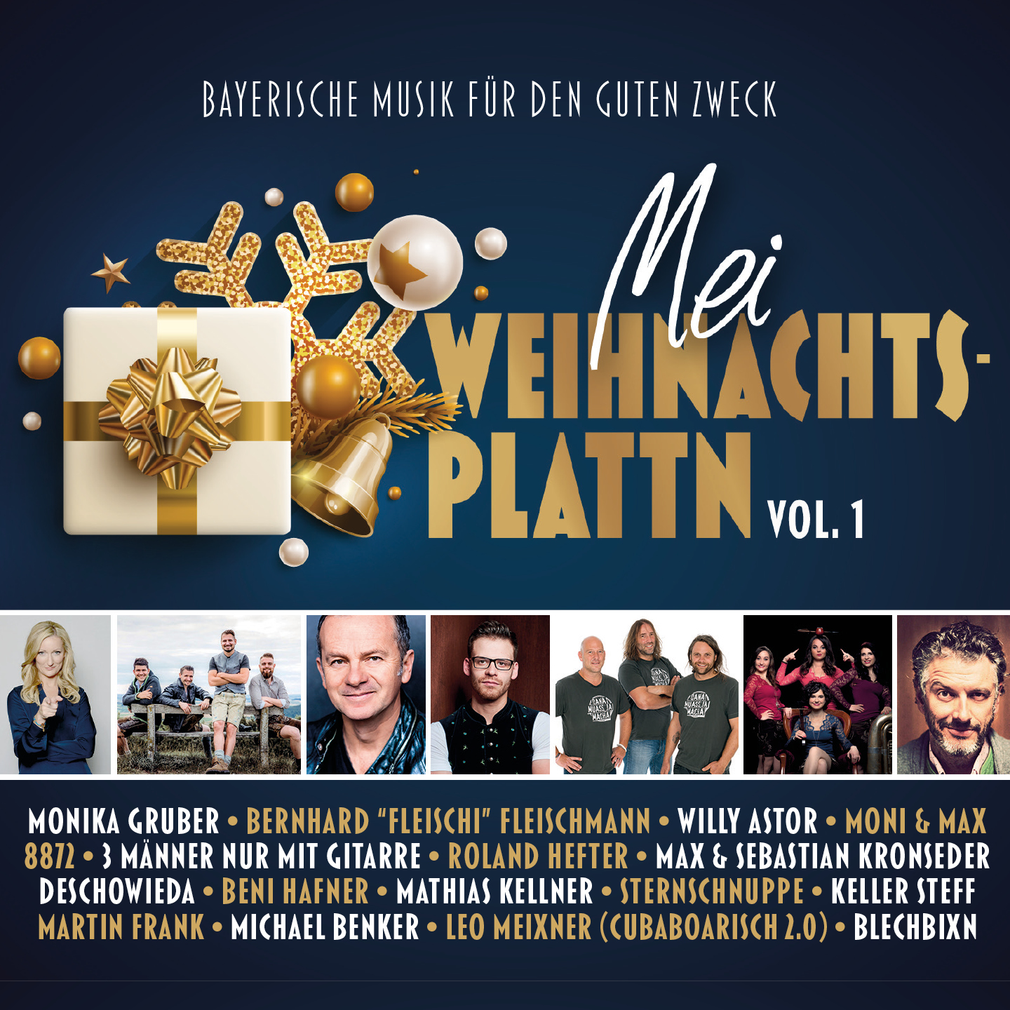
Diese unbezahlbare CD für unseren guten Zweck kostet nur 9.99.- erhältlich
Vorrat begrenzt
Digitale Hörproben:
Spotify: https://open.spotify.com/album/449F6roqiaDYliVv5EXjl8?si=G6wlZn95QKSd4vPYRq1dRg
Amazon: https://www.amazon.de/Mei-Weihnachtsplattn-Vol-Various-artists/dp/B08248KKNW/ref=sr_1_1?__mk_de_DE=%C3%85M%C3%85%C5%BD%C3%95%C3%91&dchild=1&keywords=mei+weihnachtsplattn&qid=1602146368&sr=8-1

Ab November:
Märkteliste unter www.meiverein.de (u.a. Kaufland und Edeka)
Online-Bestellung über www.vigamu.de (Online-Shop der alpha Tonträger GmbH)
Über eine Veröffentlichung würden wir uns sehr freuen und senden Ihnen gerne Exemplare zur Verlosung zu. Interviewanfragen gerne - bitte an Andrea Hailer.

Kontakte:
Presse: Andrea Hailer, soulkino, presse@soulkino.de 08061.937939
meiVEREIN e.V., Maximilian Kronseder, info@meiverein.de

